EMEF PROFª MARIA CÉLIA CABRAL AMARAL

Professor (a): GIOVANA, JUSSARA, TALITA E WESLEY.
Ano/turma: 3º ANO
Período: 17/05/2021 a 28/05/2021
Espero que estejam todos bem!
Seguem atividades dessa quinzena, fique atento as atividades propostas a cada dia e não se esqueça de organizar suas atividades no livro e material impresso!
A cada dia terá uma leitura para você!
Abraços, professor (as) dos 3º anos!

Dia da semana | Rotina diária: descrição das atividades
Segunda-feira Data:17/05 | Leitura Diária: O mosquito e o Leão.  Link: https://www.youtube.com/watch?v=7gML1PuczYM  Língua Portuguesa: Unidade 3 (Fábula) – Hoje vamos aprender elementos de um texto, de uma Fábula. Observe, leia as páginas 50,51 e 52 do livro Ápis de Língua Portuguesa e após interação com professor (a) realize as atividades das páginas 51 e 53.
Terça-feira  Data: 18/05 | Leitura Diária: A pomba e a formiga.  Link: https://www.youtube.com/watch?v=WUMZAQ_9Vx8  Língua Portuguesa: Unidade 3 (Fábula) – Continuando os estudos no livro, com base no texto da página 52 e após interação com o professor (a) realize as atividades das páginas 54 e 55.  História: Amanhã comemoramos o Aniversário de Hortolândia, leia o texto do ANEXO 1 e faça as atividades.  Hoje é dia de aula de Arte!!! Acesse o Portal e exercite sua criatividade.
Quarta-feira  Data: 19/05 | FERIADO MUNICIPAL - ANIVERSÁRIO DE HORTOLÂNDIA. NÃO TEREMOS ATIVIDADES HOJE.
Quinta-feira  Data: 20/05 | Leitura Diária: História dos números.  Link: https://www.youtube.com/watch?v=lOQtxvgto-Y  Matemática: Unidade 1 (Números até 1000) – Hoje vamos aprender sobre números, leia e observe as imagens das páginas 12, 13, 14 e 15 do livro Ápis de Matemática, e após orientação do professor (a) e pesquisa na internet, sugestão “Google”, realize as atividades das páginas 13, 14 e 16.  Vamos aprender uma nova língua? Hoje é dia da aula de Inglês. Acesse o Portal. O tema é Cardinal numbers ( Números cardinais) na página 15 do seu livro de Inglês.
Sexta-feira  Data: 21/05 | Leitura Diária: O pateta no trânsito.  Link: https://www.youtube.com/watch?v=_Tlk6e61E6w&t=28s  Geografia: Unidade 1 (Paisagem) – Hoje vamos aprender sobre paisagem, leia e observe as imagens das páginas 08, 09 e 10 do livro Buriti Mais de Geografia, e após interação com professor (a) realize as atividades das páginas 10 e 11.  Nesse mês de maio temos o MAIO AMARELO, é o mês de conscientização sobre o trânsito seguro. Faça a atividade do ANEXO 2.

Segunda-feira  Data:24/05 | Leitura Diária: A raposa sem cauda.  Link: https://www.youtube.com/watch?v=_JMT8czoWXg  Língua Portuguesa: Unidade 3 (Fábula) – Hoje vamos aprender elementos de um texto, ainda com base na Fábula da página 52 do livro Ápis de Língua Portuguesa e após interação com o professor (a) realize as atividades das páginas 61 e 62.
Terça-feira  Data: 25/05 | Leitura Diária: Sistema Monetário, vamos assistir ao vídeo explicativo.  Link: https://www.youtube.com/watch?v=KtVumfI0ipg  Matemática: Unidade 1 (Números até 1000) – Hoje vamos aprender mais sobre números, leia e observe as imagens das páginas 18, 19 e 20 do livro Ápis de Matemática, e após orientação do professor (a) realize as atividades das páginas 18, 19 e 20.  Hoje é dia de aula de Arte!!! Acesse o Portal e exercite sua criatividade.
Quarta-feira  Data: 26/05 | Leitura Diária: O cavalo e o burro.  Link: https://www.youtube.com/watch?v=lo8MkTS_WS8  Matemática: Unidade 1 (Números até 1000) – Aprendendo mais sobre os números, agora leia e observe as imagens das páginas 21 e 22, e após orientação do professor (a) realize as atividades dessas páginas.  Exercitar-se faz bem a saúde! No Portal há atividade de Educação Física preparada pela professora para essa finalidade. Acesse!
Quinta-feira  Data:27/05 | Leitura Diária: Pedro e o lobo.  Link: https://www.youtube.com/watch?v=8RZ_-OiS01c  História: Unidade 1 (O espaço de todos nós) – Observe no seu livro de História, Buriti Mais, as imagens das páginas 08, 09, 10, 11, 12 e 13, estaremos analisando alguns espaços públicos, e após orientação do professor (a) realize as atividades das páginas 08, 09, 11, 12 e 13.  Vamos aprender uma nova língua? Hoje é dia da aula de Inglês. Acesse o Portal.O tema é Colors and numbers( Cores e números)na página 19 do seu livro de Inglês.
Sexta-feira  Data: 28/05 | Leitura Diária: O homem biscoito de gengibre.  Link: https://www.youtube.com/watch?v=2W37WJNyQ3I  Ciências: Unidade 1 (Os animais) – Vamos estudar um pouco sobre os tipos de animais, leia e verifique no seu livro de Ciências, Buriti Mais, as imagens das páginas 08, 09 e 10, e com a orientação de um adulto ou professor (a) realize as atividades das páginas 09 e 10.  Português: Vamos fazer uma produção de texto? Após interação com seu professor (a) faça a atividade do ANEXO 3.

ANEXO 1
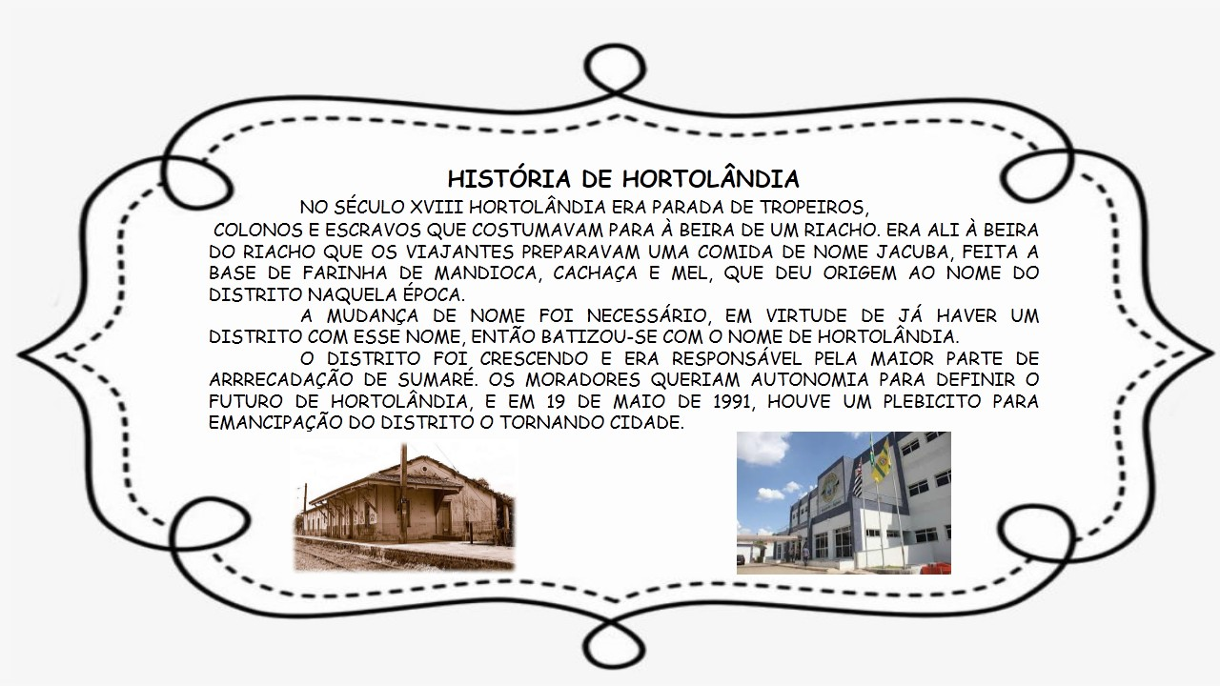
RESPONDA
1 - QUAL O SIGNIFICADO DAS PALAVRAS:
- PLEBICITO:_________________________________________________________________________________________________________________________________________________________________________________________________________________
- EMANCIPAÇÃO:______________________________________________________________________________________________________________________________________________________________________________________________________________________________________________________________________________________

2 – AGORA QUE VOCÊ JÁ SABE O SIGNIFICADO DAS PALAVRAS, RESPONDA:

- QUANDO HORTOLÂNDIA SE EMANCIPOU DE SUMARÉ?
____________________________________________________________________________________________________________________________________________

- QUANTOS ANOS NOSSA CIDADE ESTA FAZENDO?
____________________________________________________________________________________________________________________________________________

ANEXO 2
Maio Amarelo

Olá alunos dos 3º anos, vocês sabiam que no mês de maio ocorre o movimento “Maio Amarelo”, essa campanha nasce somente com um objetivo, chamar a atenção da sociedade para o alto índice de mortes e feridos no trânsito em todo o mundo.

Por que maio? E por que amarelo?

Amarelo foi a cor escolhida pelo movimento pois remete à ideia de atenção e advertência no trânsito. Já o mês de maio, especificamente em 2011, foi o mês que a ONU decretou a Década de Ação Pela Segurança no Trânsito, que terminou em 2020, porém o movimento continua vigente em sua 8ª edição este ano.

Agora, vamos praticar uma atividade trabalhando esse tema:

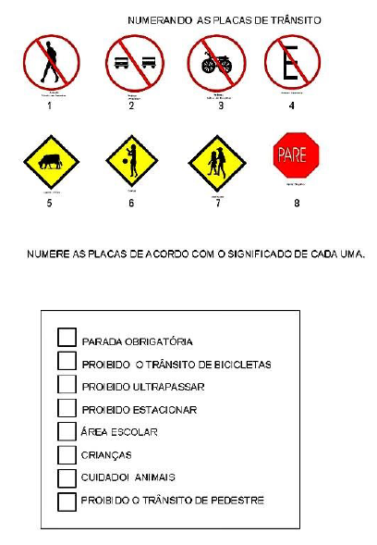

ANEXO 3
Produção de Texto
Faça um texto descrevendo sua casa, as pessoas que moram nela, os animais, os objetos, a quantidade de cômodos, do que você mais ou menos gosta na sua casa, entre outras características. Tente escrever seu texto em letra cursiva (letra de mão):

